**PRESSEMITTEILUNG**

Schwäbisch Hall, 08.07.2025

**OPTIMA eröffnet Office in Saudi-Arabien**

Optima expandiert weiter und setzt ein starkes Zeichen für Kundennähe im Nahen Osten: Mit einem eigenen Sales & Service Office in Riad stärkt das Unternehmen seine Präsenz in einer strategisch wichtigen Region.

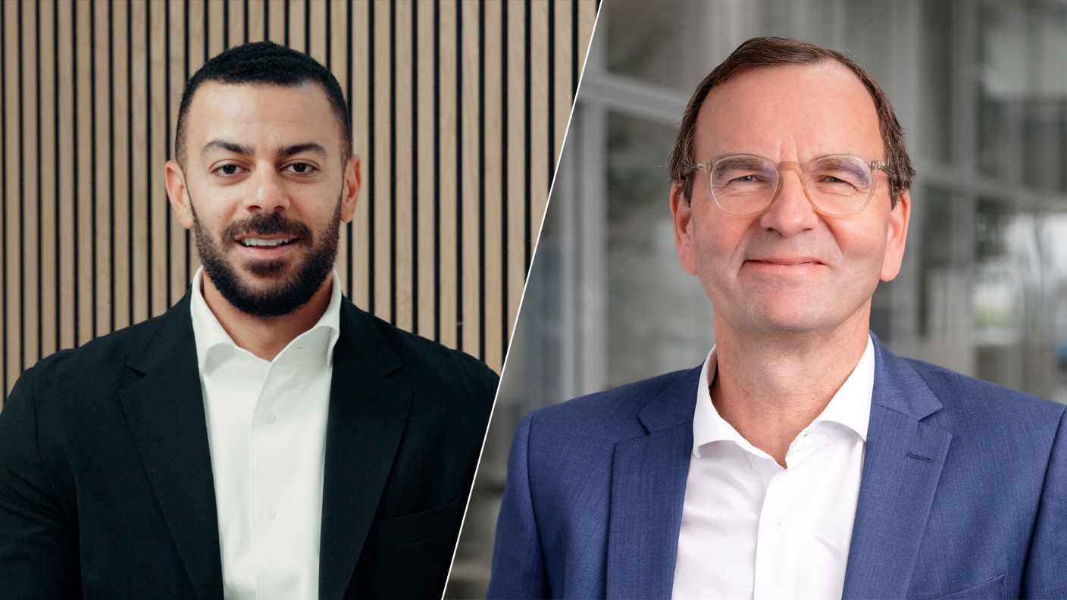

Nour Hussein ist als Ansprechpartner für Kunden in Saudi-Arabien vor Ort (links), Dr. Johannes-Thomas Grobe steuert als CEO die Entwicklung und Internationalisierung von Optima Pharma. (Foto: OPTIMA)

Die Optima Unternehmensgruppe stärkt ihre globale Präsenz und unterstreicht ihr langfristiges Engagement im Nahen Osten: Seit dem 11. Juni 2025 ist der Technologieführer mit einem eigenen Sales & Service Office in Riad vertreten. Mit diesem strategischen Schritt hebt sich Optima innerhalb der Branche deutlich ab und setzt ein klares Zeichen für die Bedeutung der Region.

„Dieser Schritt stärkt unsere regionale Präsenz. Unser neues Sales & Service Office wird unseren Kunden in Saudi-Arabien und darüber hinaus gezielte Unterstützung bieten“, erklärt Nour Hussein, Sales Director Middle East bei Optima.

Die Eröffnung ist ein bedeutender Meilenstein in der Internationalisierungsstrategie der Optima Gruppe. Durch die permanente lokale Präsenz profitieren Kunden in Saudi-Arabien und dem gesamten Nahen Osten künftig von direktem Zugang zu Experten – von der Beratung bis hin zum technischen Service.

Der Standort in Riad wird gezielt weiter ausgebaut. Optima plant, ein spezialisiertes Team vor Ort aufzubauen und die lokalen Kapazitäten schrittweise zu erweitern – stets mit Blick auf die sich wandelnden Bedürfnisse der Pharmaindustrie in der Region.

„Mit unserem neuen Standort intensivieren wir den direkten Kontakt zu unseren Kunden, reagieren schneller auf Anforderungen und gewinnen ein noch besseres Verständnis für deren Wünsche an innovative Lösungen und neue Produkte“, betont Dr. Johannes-Thomas Grobe, CEO Optima Pharma.

**Über OPTIMA pharma**

Die Optima Pharma Division plant, entwickelt und realisiert Abfüll- und Verpackungsanlagen für Pharmazeutika, die höchste Reinheitsklassen erfordern. Ihr Portfolio umfasst Abfüll-, Verschließ- und Prozesstechnik mit hoher Sicherheit und Flexibilität, pharmazeutische Gefriertrocknung sowie Isolatoren. Als Technologiepartner für Turnkey Projekte für Pharmaunternehmen verbessert Optima Pharma das Leben von Patienten und Anwendern weltweit.

**Optima Pharma ist Teil der Optima Unternehmensgruppe aus Schwäbisch Hall.**

Optima ist Technologieführer im präzisen Dosieren, Füllen, Verpacken und im Handling anspruchsvoller flüssiger und fester Produkte. Mit flexiblen und kundenspezifischen Systemen sorgt Optima seit mehr als 100 Jahren dafür, dass wertvolle und empfindliche Güter wie Medikamente, Hygiene- und Medizinprodukte, Lebensmittel oder Kosmetika weltweit bei den Menschen ankommen, die täglich auf diese Produkte angewiesen sind.

3400 Experten tragen am Hauptsitz in Schwäbisch Hall sowie an über 20 Standorten im In- und Ausland zum weltweiten Erfolg von Optima bei. Die gemeinsame Mission „We care for people“ steht dabei im Vordergrund.

**Pressekontakt:**

OPTIMA packaging group GmbH

Denise Fiedler

Group Communications Manager

+49 (0)791 / 506-1472

pr-group@optima-packaging.com   
www.optima-packaging.com